Expedición Ecuestre Trans Andes.
Dia 1: 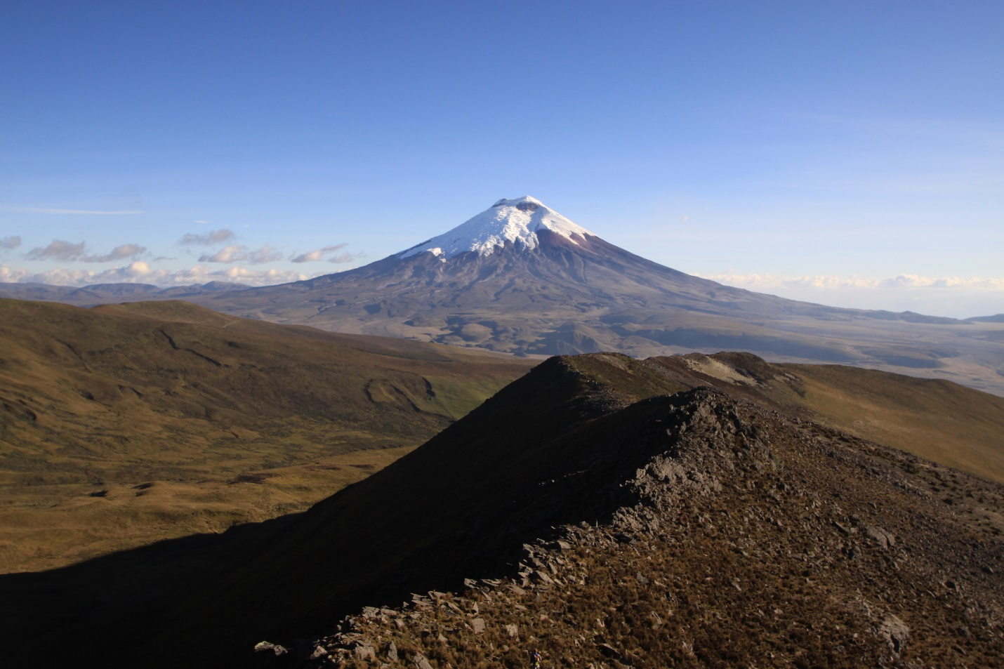
Parte de la entrada del Parque Nacional Cotopaxi hacia la Hacienda del Tambo. Esta Cabalgata pasa por los flujos de Lahar del Volcán Cotopaxi y goza de buenas vistas tanto del Volcán como de lagunas y pozas de agua. La cabalgata tiene una duración de 6horas y culmina en la Hacienda del Tambo, antiguo lugar de refugio inca y que además está ubicado en las faldas del Quilindaña, dentro del mega volcán Chalupas donde a menudo se puede apreciar cóndores, águilas, venados, conejos y otros habitantes del páramo Ecuatoriano.
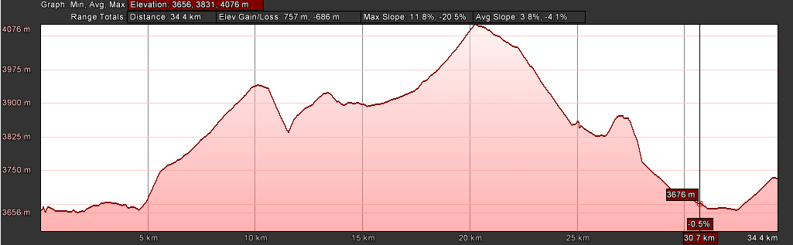

Dia 2:
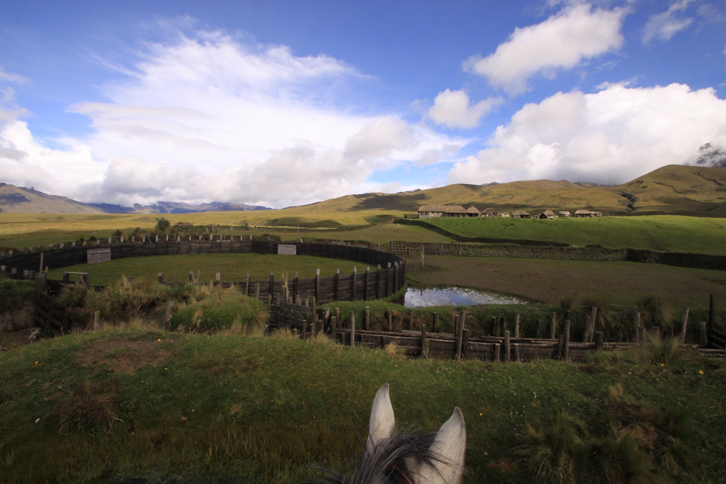
Salimos desde El Tambo hacia las alturas del Morro (filo del cráter del volcán Chalupas) para iniciar el descenso a la Quebrada de Barrancas a través de plantaciones de pinos y matorrales alto-andinos. Conforme se va descendiendo, nos acercamos al valle interandino. Pronto haremos una conexión para empatar esta ruta con la ruta hacia el Volcán Quilotoa en la altiplanicie de la provincia de Cotopaxi. El Dia de Hoy la cabalgata termina en las cercanías de Mulalo.
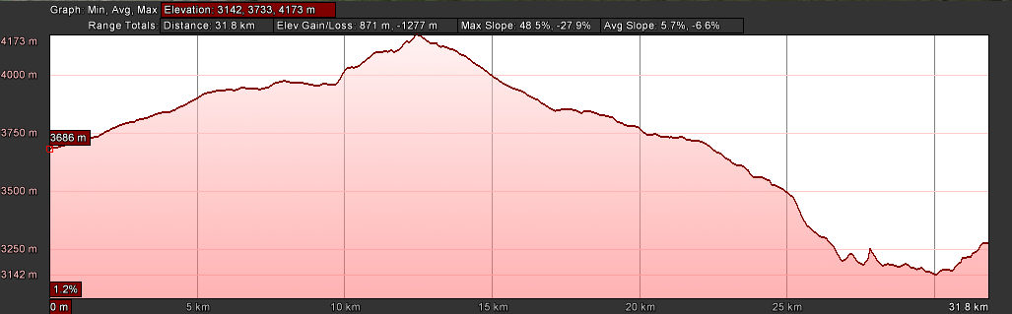

Viaje al Quilotoa: (2 o 3 dias)
Dia 1:
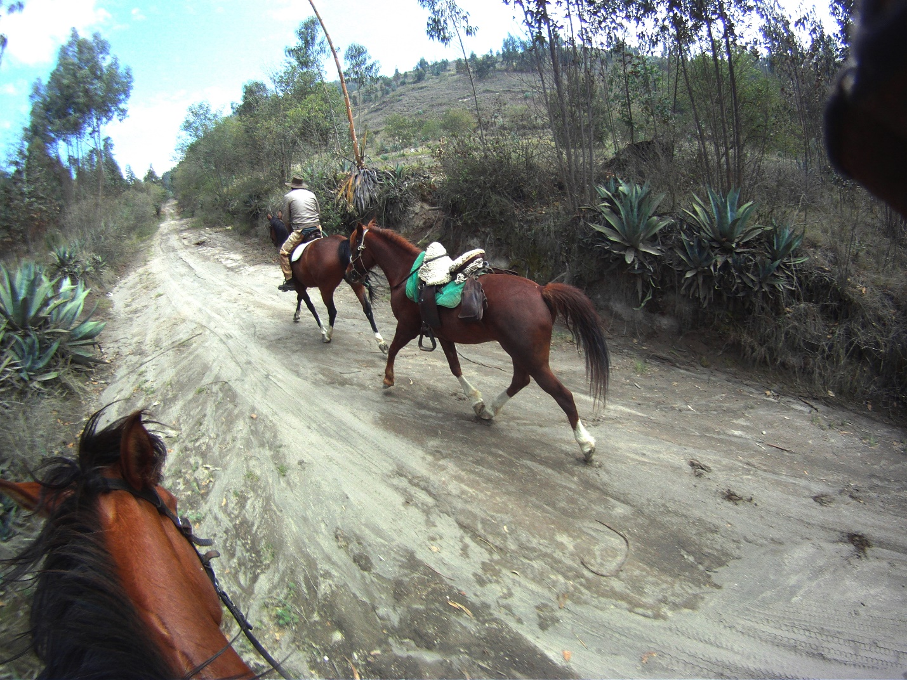
Saliendo desde la Hacienda Tilipulo vamos lentamente a través de la zona seca hacia las faldas de la loma San Francisco para dar inicio a la cuesta que nos llevara hacia los páramos de Cochapata donde se puede apreciar la vida de la gente en las alturas, muchas ovejas y llamas con sus pastores además de cultivos típicos de la zona como papa, calabaza, y cebolla larga. Nuestro camino de tierra se presta para hacer algunos galopes antes de nuestro descenso al Rio Pumacunchi donde los caballos tendrán la satisfacción de refrescarse. La Cabalgata finaliza en la planicie de Huintsa a las faldas del imponente volcán Illiniza.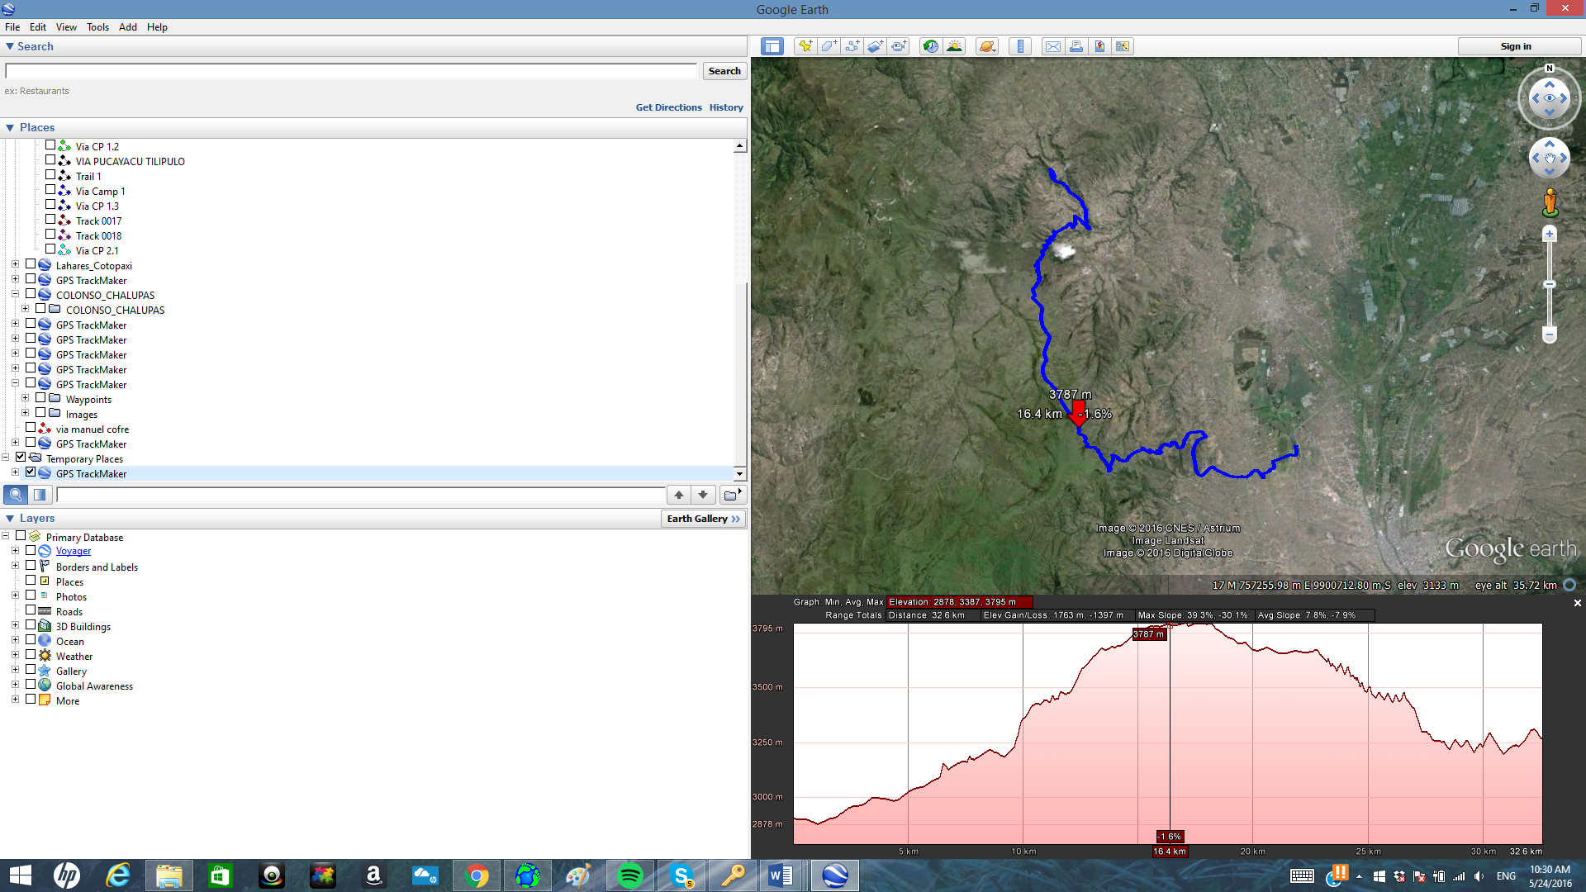
Dia 2:
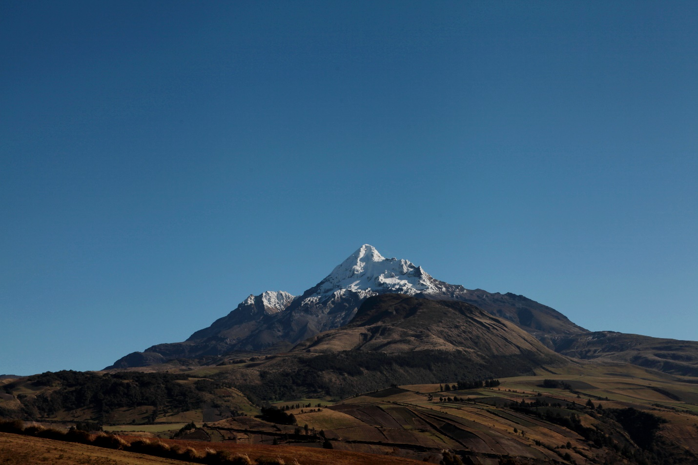
Con el majestuoso Illiniza Sur de cerca, poco a poco dejamos atrás las alturas y paramos de Huintsa mientras vamos aproximándonos al camino inca que nos conducirá a través de verdes y fértiles tierras y bosques montanos hacia las cercanías de Sigchos. Siguiendo este fantástico camino de tierra y chaquiñanes pasamos cerca a escondidos Pucaras antiguos y sin darnos cuenta, casi mágicamente cruzamos los Andes y miramos los paisajes más hermosos que se puede ver desde el caballo. Pequeños pueblos y gente amable nos saludan y despiden hacia nuestro destino final del día, en las orillas del Rio Toachi, en el poblado de Isinlivi.
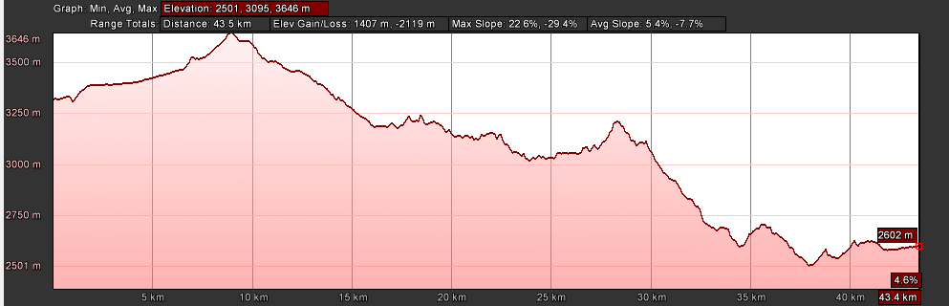

Dia3:
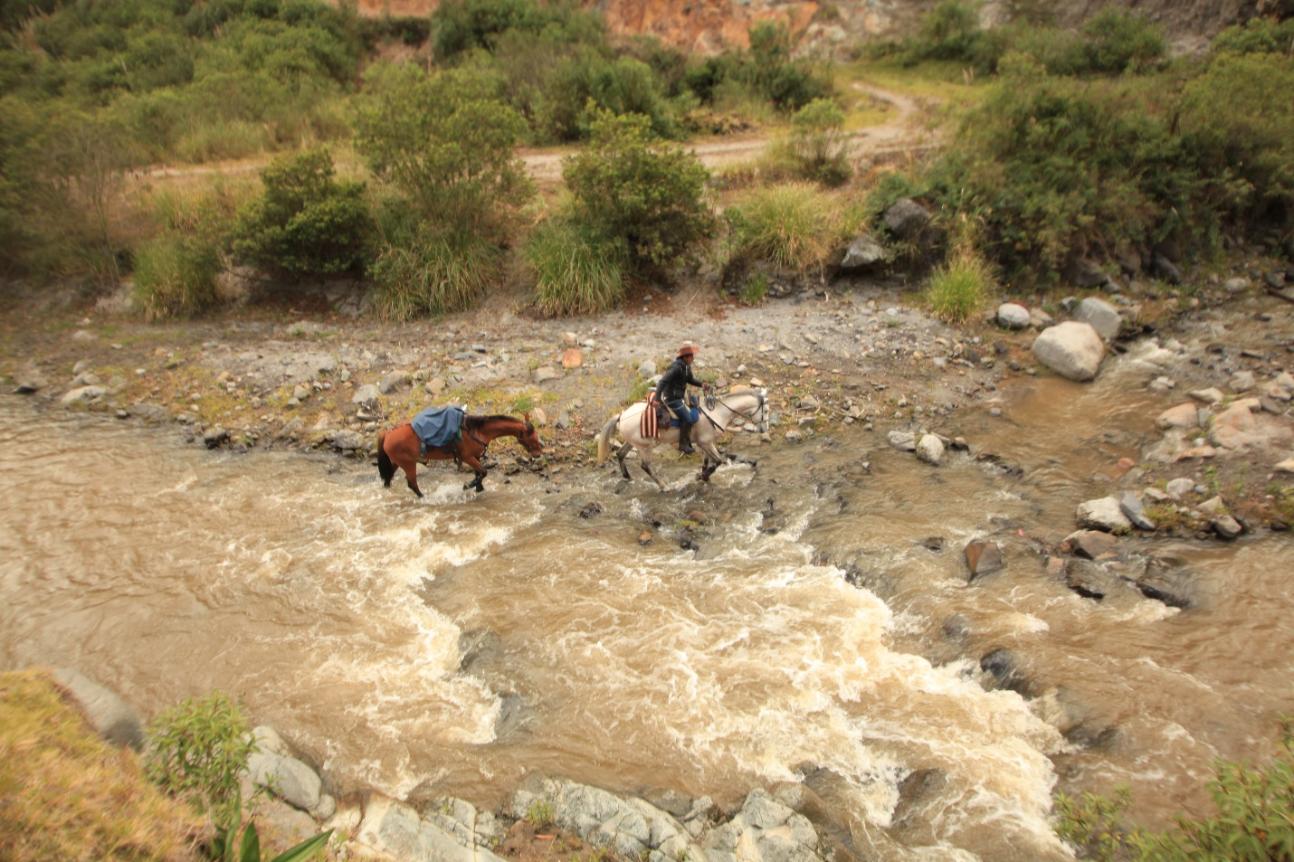
El Volcán Quilotoa erupciono hace 800 años creando un nuevo paisaje al ahí existente es así como hoy cabalgamos en un camino diferente a todosyq que nos lleva junto a las aguas del Rio Toachi hacia las faldas del Volcán Quilotoa donde empezamos una empinada cuesta por un chaquiñán que nos llevara hacia el filo mismo del Quilotoa. Podremos apreciar la laguna y de llevarnos la experiencia de cabalgar en el filo del cráter donde podemos observar la salada laguna de color azul de este volcán. La presencia de águilas y otras aves es combinada también con plantitas que toleran el frio y la sequedad de este paisaje increíble.
Regreso a Tilipulo en 1:30 hora aproximadamente. Para continuar la ruta hacia el bosque húmedo tropical permaneceremos en la zona de Quilotoa por la noche y continuaremos la travesía…
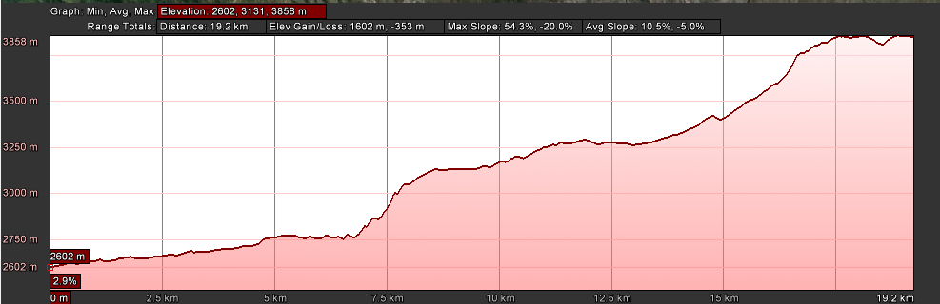
Camino a Pucayacu
Dia 1:
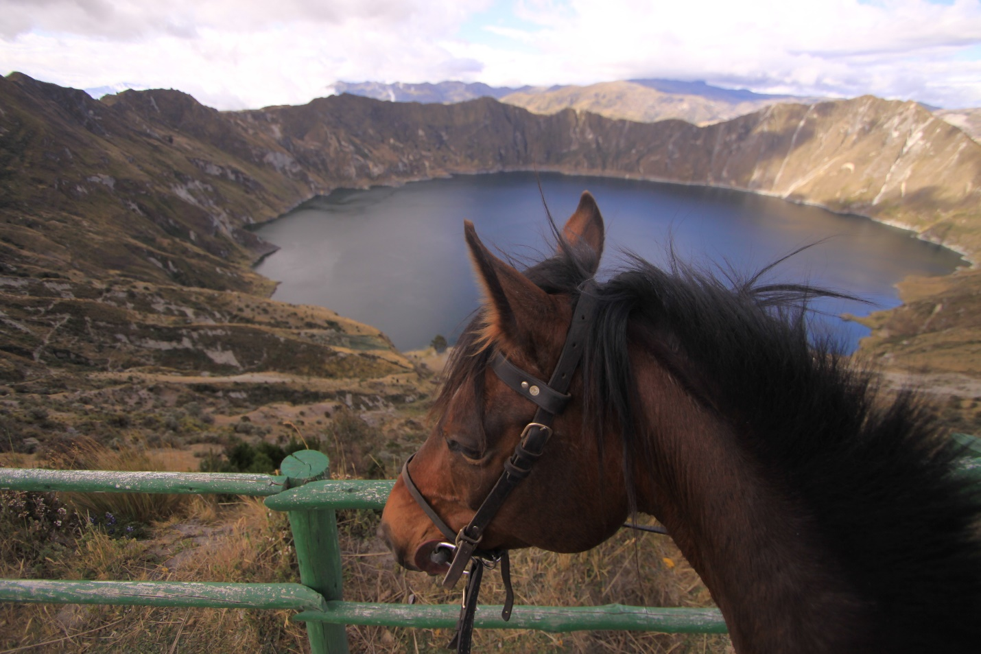
Habra tiempo para explorar la zona en la mañana. Después empezaremos esta aventura cabalgando al filo del volcán, donde podremos observar la flora nativa de la zona seca y la vida en los altos andes del Ecuador, pues muchas comunidades actualmente se dedican al pastoreo de llamingos y ovejas para la extracción de lana que será empleada en la elaboración de artesanías textiles pero también se elabora pintura en cuero de borrego con motivos andinos. Tras descender al poblado de Guayama, avanzaremos hasta Chugchilan donde concluirá este gran día.
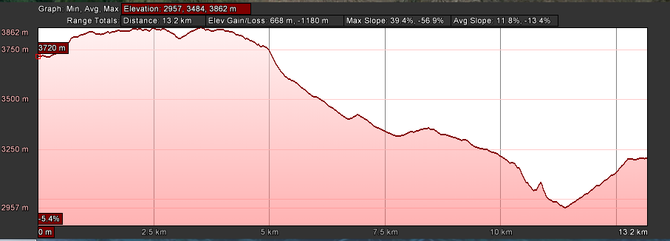
Dia 2:
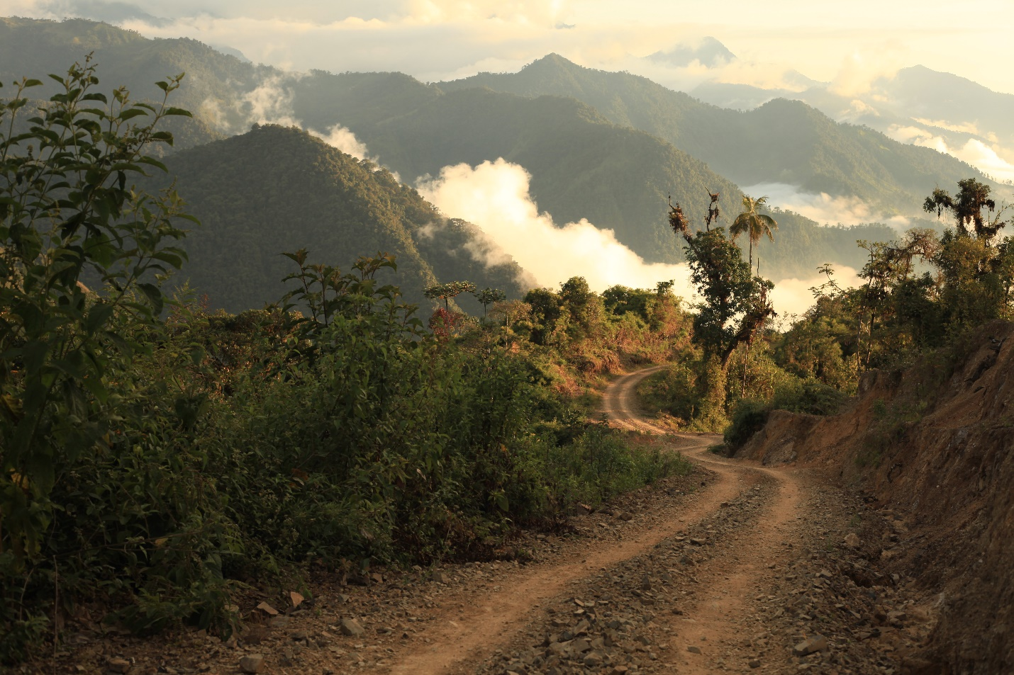
En la mañana volveremos a trepar hasta el filo de la cordillera Occidental de los Andes para divisar desde ahí, la altiplanicie de Zumbahua y de estar despejado, las ultimas vistas de los grandes nevados Ecuatorianos antes de descender hacia el bosque nublado siguiendo el camino del rio Quindigua. Esta ruta tiene 21km de distancia desde Chugchilan. Otra alternativa más larga de descenso podrá ser contemplada en cercanía a Sigchos. (esta variante podría incluir un día más de cabalgata).
